把《黑神话：悟空》写进作文
金句+写作示例+写作角度
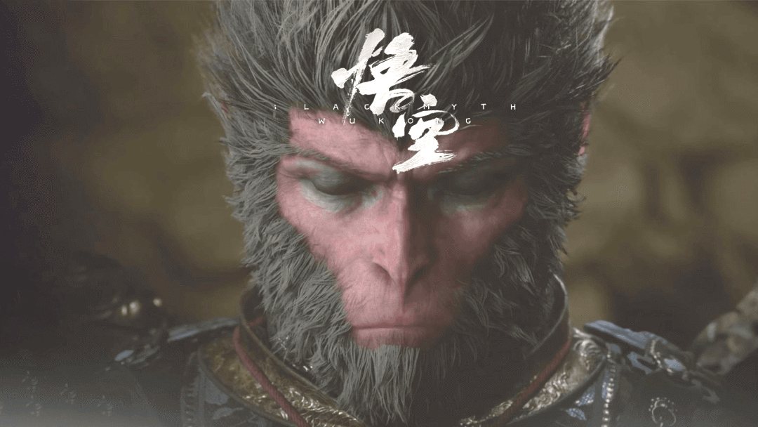
一、《黑神话：悟空》金句
①面对困境与挑战
"既来之，则安之，有何所惧。"
"哪怕是野火焚烧，哪怕是冰雪覆盖，依然是志向不改，依然是信念不衰。"
"每一次挑战，都是一次成长的机遇。""在战斗中，我不断找寻真正的自己。"
②关于信念与追求

“我等生来自由身，谁敢高高在上。”
“踏碎凌霄，若一去不回，便一去不回！”
“打开欲网，跳出情牢，放马西行，直面天命！”
③表达态度与决心
“我要这天，再遮不住我眼，要这地，再埋不了我心，要这众生，都明白我意，要那诸佛，都烟消云散。”
④涉及角色感悟
“世人都晓神仙好，惟有功名忘不了；古今将相在何方，荒冢一堆草没了。”
“成了神仙又如何，不也一样打打杀杀，丑态百出吗？”
“自此以后，让这方天地再次记住我的名头，直称我为——齐天大圣。”
⑤关于自我认知与命运
“休提什么斗战名号，往时管他谁是谁，今日方知我是我。”
“唱什么命不由天，却笃信自己，才是天命之选。”
⑥战斗与挑战相关
“打遍三界棍无双，再战此界又何妨。”
“凭你这破铜烂铁，也想只手拦我。”
“只要你敢来，俺齐天大圣等着你。”
“战鼓擂动，吾辈岂会退缩。""刀光剑影，方显英雄本色。”
⑦对佛法与修行的思考
“求仙问卜，不如自己做主，念佛诵经，不如本事在身。”
“灯在人中，人在心中，人心不死，灯芯不灭。”
“以霹雳手段，显菩萨心肠。”
二、写作示例
01、春去春来，花谢花开；光阴似水，初心不改。
示例：
春去春来，花谢花开；光阴似水，初心不改。樊锦诗几十年坚守敦煌，构思并搭建了“数字敦煌”，让这些存留千年的脆弱艺术瑰宝“活”得更久；临近退休的杨华德主动报名参加援非专家组，九年来日日奔波，终于成功解决“稻瘟病”难题。择一事而终一生，作为国家栋梁的青少年，更当承担时代大任，不懈奋斗，振兴中华。
【适用主题：不忘初心、不惧艰苦】
02、在人生的道路上我们每个人都是取经人。
示例：
在人生的道路上我们每个人都是取经人。如果将个人比作一粒沙，那么时代就是承载着它的土地。沙本身的力量是微不足道的，但它附着在土地之上，与土地的梦想同频共振，便能站在更高的维度上开创一番伟业。吾辈青年当以天下之心为己心，以家国之任为己任，有一分热，发一分光，顺应时代与社会的呼唤，奋斗正当时。
【适用主题：青春奋斗、时代青年】
03、有些事情不看对错美丑，更不论强弱输赢，只要不放弃希望，终会迎来迎来更好的明天。
示例：
先天性脊柱侧弯带来的困境无法成为禁锢泳坛蝶后张雨霏的牢笼，日复一日的艰苦训练终让她在泳池之中绽放出了独一无二的光彩；他人的恶意与残疾的伤痛也不能阻拦脑瘫诗人余秀华对诗歌的热爱，她顽强不屈地抒写着关于生活的瑰丽诗篇，实现了生命厚度的拓展。有些事情不看对错美丑，更不论强弱输赢,只要不放弃希望，终会迎来迎来更好的明天。
【适用主题：坚持不懈、挫折、希望】
04、人心烧没了，修好一座破庙，又有何用？
示例：
铁石坚固，却只能维持暗淡；玻璃易碎，却能接收光线焕发绚烂。南朝诗人鲍照以“直如朱丝绳，清如玉壶冰”为君子之品质，《药师经》中也提到：“身如琉璃，内外明澈。”内心幽暗的人会将自我封闭，无法接收外界的光热。人心若是烧没了，空有一些身外之物也无用，只有心怀明媚与真诚，才能活得纯粹通透，并将自身的温暖赠予他人。
【适用主题：真诚待人、表里如一、积极向上】
05、自由有时可能是一种幻觉，但却是一种必须的幻觉。
示例：
自由有时可能是一种幻觉，但却是一种必须的幻觉。川端康成自幼丧亲，姐姐和祖父母也相继去世，因此放假时只能寄食于亲戚家。但他没有就此被生活打倒，他以文学淬炼生命，将爱与美好定格笔端。坎坷的生活经历反而成就了向往自由美好的心，这份向往足以将刹那化作风雨不蚀的永恒。
【适用主题：奋斗拼搏、追求自由】
三、写作角度
角度1：文化传承
运用范例：《黑神话：悟空》以中国神话故事为背景，融入陕北"说书"等非遗文化，对山西玉皇庙、重庆大足石刻等全国多处名胜古迹进行实，景扫描，这些带有浓烈中国文化特色的城市，让这款产品承载了超乎想象的关注，让守正创新真正有了具象化。《黑神话：悟空》的火爆，既是技术创新的胜利，也是文化传承的成功。作为中国游戏产业创新与文化自信的里程碑，不仅展现了中国游戏开发者的专业素养与技术实力，更体现了中国游戏产业对传统文化的深刻理解与创新运用。中国游戏产业正迎来前所未有的发展机遇。未来，中国游戏产业可从技术创新角度出发不断深耕，强化文化自信，致力于打造更多高质量、高文化内涵的游戏作品。以游戏为媒介，向全球讲述中国故事，传播中国文化。
角度2：文化自信
运用范例：优秀传统文化是中华民族的根和魂。作为载体的典籍如果被高悬在象牙塔，尘封在藏书馆，即便散落在教科书中，却没有人自觉赓续文脉香火，那必然会随着岁月流逝而丢掉根和魂。正如网友的评论：慢慢地，我们长大了，我们有了自我判断的能力，我们才发现原来我们自己的东西一直以来就是最棒的，于是我们开始盼望、期待，期待有一天能把我们引以为傲的东西展示给全世界！《黑神话：悟空》的视频，让我们看到了中国优秀传统文化之美，也让我们看到了当代青年对优秀传统文化的深入灵魂的热爱与追随。中华民族伟大复兴之梦，需要我们从优秀传统文化之根汲取营养，提升能力。
角度3：讲好中国故事
运用范例：在全球化叙事语境下，《黑神话：悟空》精心布局，意在跨越文化和语言的樊篱，让世界各地的玩家能无碍地沉浸于东方神秘神话的广阔天地。凭借细腻的历史考证、文化元素的精准嵌入，以及扣人心弦的叙事艺术，游戏构建起一座融汇国际审美与中华特色的文化交流桥梁，此跨文化叙事策略不仅增强了中国故事的全球引力，亦是提升国家文化软实力与促进文明互鉴的生动实践。
角度4：新质生产力
运用范例：《黑神话：悟空》的出现不仅填补了我国没有3A游戏的空白，更证明了我国游戏工业的崛起，与上个世纪美国电影工业大放异彩异曲同工。其背后的逻辑是，国力的强盛以及中华民族的复兴。《黑神话：悟空》将会带来的是我国游戏工业的全面发展、行业链条的深度延伸、新质生产力进一步的培育，开启了中国游戏产业工业化的新时代教育。
角度5：工匠精神
运用范例：“休提什么斗战名号，往时管他谁是谁，今日方知我是我。”《黑神话：悟空》立项于2018年，经历6年半的"磨难",终于面世。"决定要做高品质单机游戏，有热爱、理想主义的成分，但更多时候，是对游戏市场和自身能力冷静审视后的结果。"游戏的创始人冯骥说。精细描绘，关于悟空的描绘反复推敲，每一笔都极具用心：精工细节，考量视觉效果，不吝繁琐，精技于心。《黑神话：悟空》的出圈证明了：匠心，就是在重复的岁月里，对得起每一寸光阴。
角度6：实干与理想
运用示范：《黑神话：悟空》立项于2018年，经历6年半的“磨难”，终于在2024年8月面世。而将这只“孙悟空”放出来的人正是冯骥——游戏科学创始人兼CEO。冯骥毕业于华中科技大学生物医学工程专业，年轻时的他是一名“网瘾少年”，甚至曾为了玩游戏放弃考研的机会。2005年，冯骥入职游戏公司任职游戏策划岗位，并打造网游《斗战神》，一度成为经典。一直以来，冯骥都有开发单机版游戏的梦想：以斗战神为切入点，融入成熟的架构，通过各种游戏形式，不断拓展出更大、更符合中国文化的架构，最终做成一个严谨的泛中国神话体系。“理想主义的情怀需要靠现实主义的努力去实现，就像西天取经，最重要的是先迈出步去。”

